Evidência de Testes

Produto: | SIGALOJA
Versão: | P11.8
Produto/Versão Integrado:
Banco de Dados: | Todos
- Evidência e sequência do passo a passo
Teste Unitário (Codificação)

Situação:
Realizar dois orçamentos na retaguarda com os mesmo itens exibidos na evidência, em um deles informar um Frete FOB com o mesmo valor da evidência, Importar os dois no PDV FrontLoja e informar e aplicar um desconto no total da venda, ao finalizar são gravados valores incorretos dos valores recebidos nas tabelas e no SCRPED os valores também são impressos incorretamente.

Solução:
Incluso tratamento para ros cenários qm que exitam mais de de umorçamento, com desconto, frete,etc..

Fontes envolvidos na alteração:
FRTA271A
Incluso valor de frete no array aReserva
Inclusa função genérica para calcular o frete a partir no array areserva
Inclusa função genérica para proporcionalizar o frete entre os itens do array a Reserva

FRTA271E
Incluso cálculos para o tratamento do frete e desconto, para cenários com mais de um orçamento

FRTA271F
Incluso cálculos para o tratamento do frete e desconto, para cenários com mais de um orçamento

FRTA271G
Retirado variável de Credito, no proporcionamento do desconto total da venda, pois ele não deve ser considerado.
Inclusa captação do frete pelo array aReserva e não mais pela tabela SL1

FRTA271H
Tratamento para proporcioanlizar o valor do frete no array areserva, após a importação de todos os itens do orçamento, pois assim a performance fica melhor
Retirado o valor do frete da variável de acréscimo, pois agora ele vai no array areserva.

SCRPED
Alterado o totalizador do desconto total da venda, para pegar o valor da SL1 e não da SL2, que seria o totalizador de desconto por produto.

Documento Tecnico

- Na Retaguarda
- Crie dois orçamentos exatamente igual aos da abertura do chamado
- No PDV
- Aplique um desconto no total da venda
- Finalize a venda

ORÇAMENTO 1
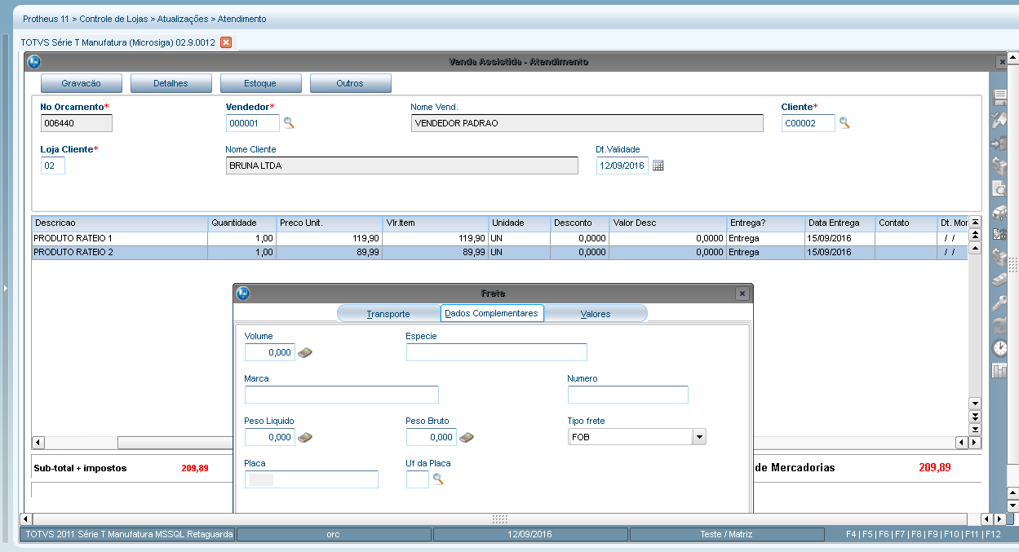

ORÇAMENTO 2
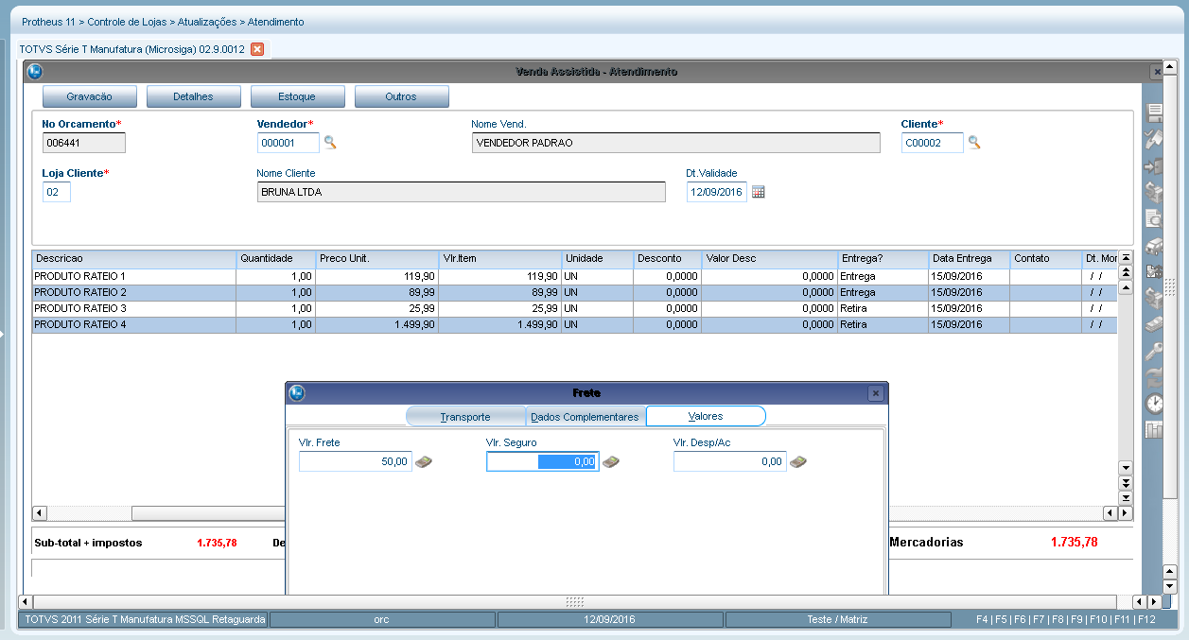

PDV
Importe os orçamentos
Aplique o desconto
Pague me 10X no TEF
Finalize a venda

Cupons :
S W E D A
Rua Dona Brígida, 713
Vila Mariana - São Paulo - SP
CNPJ: 53.485.215/0001-06
IE: 111.072.115.110
IM: 111.111.111.111
SIMULADOR SWEDA CONNECT/SIM
————————————————————————————————————————————————————————
09/09/2016 15:36:15 CCF:000045 COO:000119
CNPJ/CPF consumidor: 33260854860
CUPOM FISCAL
ITEM CÓDIGO DESCRIÇÃO
QTD. UN. VL UNIT(R$) ST VL ITEM(R$)
1 903 PRODUTO RATEIO 3 1 T6 25,99
2 904 PRODUTO RATEIO 4 1 T5 1.499,90
——————————————————
SUBTOTAL R$ 1.525,89
DESCONTO -104,14
——————————————————
TOTAL R$ 1.421,75
CARTAO CREDITO 1.421,75
T5=12,00% T6=18,00%
MINAS LEGAL: 53485215000106 09092016 18594
7
Trib.Aprox R$: 0,00 Fed; R$: 0,00 Est; R$: 0,00 Mun.
Fonte:IBPT
Obrigado! Volte Sempre!
POWERED BY TOTVS
————————————————————————————————————————————————————————
QUxN6et#qdw1UrHjLkvnfdXq65NXF#j8qioRgJKvJvA@yohPbZV*z
SWEDA IF ST200
ECF-IF VERSÃO: 01.00.01 ECF: 001
ZRI#IRO 09/09/2016 15:36:32
FAB: 00000000000000000001 BR
S W E D A
Rua Dona Brígida, 713
Vila Mariana - São Paulo - SP
CNPJ: 53.485.215/0001-06
IE: 111.072.115.110
IM: 111.111.111.111
SIMULADOR SWEDA CONNECT/SIM
————————————————————————————————————————————————————————
09/09/2016 15:36:33 GNF:000044 COO:000120
NÃO É DOCUMENTO FISCAL
COMPROVANTE NÃO-FISCAL
1 RECEBIMENTOS CON:0007 437,72
——————————————————
TOTAL R$ 437,72
RECEBIMENTO 437,72
————————————————————————————————————————————————————————
zsFnYFb(oZfGcY#e?ReNwZaPNkF#wyxX?vLYKa8hQxpM
SWEDA IF ST200
ECF-IF VERSÃO: 01.00.01 ECF: 001
ZRI#IRO 09/09/2016 15:36:33
FAB: 00000000000000000001
S W E D A
Rua Dona Brígida, 713
Vila Mariana - São Paulo - SP
CNPJ: 53.485.215/0001-06
IE: 111.072.115.110
IM: 111.111.111.111
SIMULADOR SWEDA CONNECT/SIM
————————————————————————————————————————————————————————
09/09/2016 15:36:34 GNF:000045 COO:000121
CDC: 0007
NÃO É DOCUMENTO FISCAL
COMPROVANTE DE CRÉDITO OU DÉBITO
RECEBIMENTO
1ª VIA
COO do documento vinculado: 000120
Valor da compra: R$ 437,72
Valor do pagamento: R$ 437,72
Codigo Descricao
Qtd VlrUnit VlrTo
t
------------------------------------------
-----
901 PRODUTO RATEIO 1
0001.000 119.90 11
9.90
902 PRODUTO RATEIO 2
0001.000 89.99 8
9.99
901 PRODUTO RATEIO 1
0001.000 119.90 11
9.90
902 PRODUTO RATEIO 2
0001.000 89.99 8
9.99
Desconto no Total: 3
2.06
------------------------------------------
-----
TOTAL 38
7.72
CARTAO CRED 437.72
(+)
------------------------------------------
-----
------------------------------------------
-----
————————————————————————————————————————————————————————
SWEDA IF ST200
ECF-IF VERSÃO: 01.00.01 ECF: 001
ZRI#IRO 09/09/2016 15:36:34
FAB: 00000000000000000001

Teste Integrado (Equipe de Testes)
Teste Automatizado (Central de Automação)
Dicionário de Dados (Codificação)

